Проведення Свята 8 Березня
в Першотравневій ЗОШ І-ІІІ ступенів

Міжнародний жіночий день – 8 Березня. Невипадково це свято відзначається саме на початку весни. Тоді, коли люди чекають тепла і оновлення, коли природа робить перший весняний подих, 8 Березня – чудова нагода, щоб скласти велику подяку жінкам за добро і ніжність, чарівність і витримку.
«Зі святом берегині рідного дому» - під таким звичним гаслом розпочалося незвичне, яскраве, оригінальне свято у Першотравневій ЗОШ І-ІІІ ступенів.
Учні всіх класів підготували поздоровчі стіннівки, а класні керівники 3,5 та 9 класів (Ровенчак О.О., Будояну М.В., Гонтаренко К.М.) зі своїми вихованцями, підготували святковий концерт.
Порадували присутніх піснями Гонтаренко О., Гафіч В., Ярушевська А., танцями 3, 5 клас, гуморесками Михайлов К., учень 10 класу та Лук’яненко Д.В, вчитель фізики.
Чоловіча половина учительського колективу в складі Колпакова С.О., Лук’яненка Д.В, Сидора С.С. поздоровили жіночу половину зі святом.
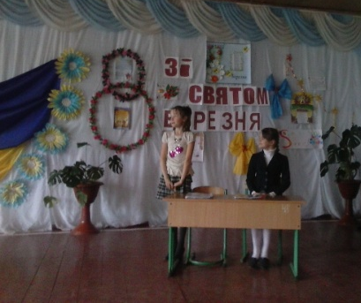
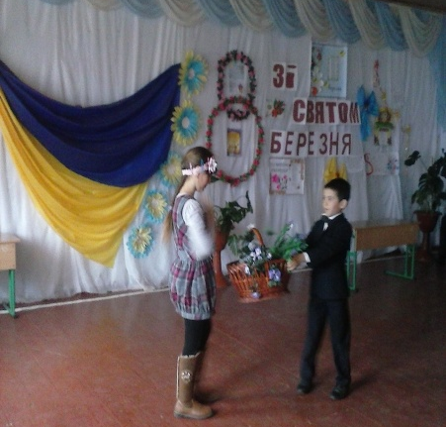
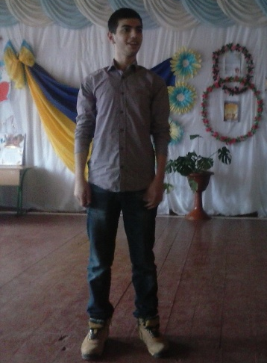
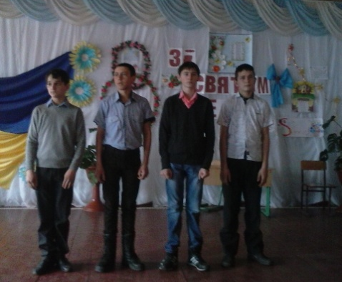
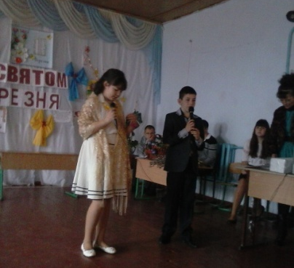
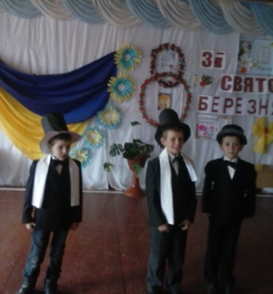
Так було, є і буде завжди споконвіку, жінка втілювала високі моральні риси, будучи не тільки продовжувачем людського роду й життя на землі, а й берегинею рідного дому, сімейного вогнику.

